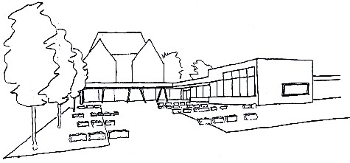
Schulzentrum Stetten a.k.M.  Albstr. 5 72510 Stetten a.k.M.

Schulzentrum Stetten am kalten Markt

Gemeinschaftsschule

21. Juli 2022

Liebe Eltern der zukünftigen Klasse 3a,

im dritten Schuljahr benötigen die Kinder folgende Materialien:

Mäppchen / „Schlampermäppchen“ mit:

- Füller mit blauen Patronen
- Tintenkiller
- Radierstift (mit blauer Tinte)
- Bleistift
- Holzfarben (rot, blau, grün, gelb, orange)
- Radiergummi
- Spitzer
- Klebestift
- Schere
- Textmarker gelb
- Geodreieck

Hausaufgaben / Kommunikation:

- Postmappe
- Hausaufgabenheft DIN A 5

Hefte und Schnellhefter (alle Hefte bitte mit Umschlag)

- Deutsch 1 Schreibheft DIN A 5 Lineatur 3 roter Umschlag
2 Schreibhefte DIN A4 Lineatur 3 roter Umschlag 1 roter Schnellhefter
- Mathe 1 Rechenheft DIN A5 kariert blauer Umschlag
2 Rechenhefte DIN A4 kariert mit Rand (Nr. 26) blauer Umschlag 1 blauer Schnellhefter
- Sachunterricht 1 Schreibheft DIN A5 Lineatur 3 grüner Umschlag
1 grüner Schnellhefter
- Englisch 1 Schreibheft DIN A5 Lineatur 3 gelber Umschlag
1 gelber Schnellhefter
- Religion 1 Blankoheft DIN A4 (Nr. 20) lila Umschlag
1 lila Schnellhefter

- Musik 1 weißer Schnellhefter

- 1 x Collegeblock DIN A 4 liniert
- 1 x Collegeblock DIN A4 kariert

Kunst:

- 1 x Zeichenblock DIN A 3
- 1 x Sammelmappe DIN A 3
- Wasserfarben (12 Farben guter Qualität, z.B. PELIKAN)
- mind. 3 Borstenpinsel (Größe 6, 10, 12)
- mind. 3 Haarpinsel (Größe 2, 4, 6)
- Wachsmalstifte (ca. 8 Farben guter Qualität, z.B. STOCKMAR)
- Malkittel
- Lappen
- Schuhschachtel für alle Kunst-Materialien

Außerdem:

- Hausschuhe
- Turnbeutel (T-Shirt, Hose, Turnschuhe)
- Schwimmtasche (Badehose / Badeanzug, Duschgel, Handtuch)

Beschriften Sie bitte ALLES mit dem Namen Ihres Kindes!

Mit freundlichen Grüßen

Franziska Ritter

2

